“MI METTO IN GIOCO” I Edizione
Successo strepitoso per gli alunni del II Istituto comprensivo “P. Emiliani Giudici” di Mussomeli, ottenuto con la partecipazione al Concorso di “Mi metto in gioco” I Edizione, indetto dall’Istituto di Istruzione superiore “Virgilio” di Mussomeli, in occasione del decennale della fondazione del Liceo Scientifico.
La partecipazione al Concorso prevedeva l’elaborazione di una poesia a tema sull’importanza della “Scelta”, i sentimenti e le emozioni ad essa legati, nonché sul valore del sapere come presupposto della stessa e/o la realizzazione di un esperimento scientifico.
Gli alunni dell’Istituto hanno partecipato in tanti, ricevendo numerosi riconoscimenti, a testimonianza dell’impegno profuso, dello studio assiduo e della serietà con i quali affrontano e vivono l’esperienza scolastica.
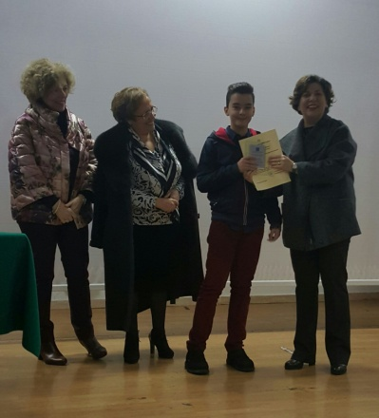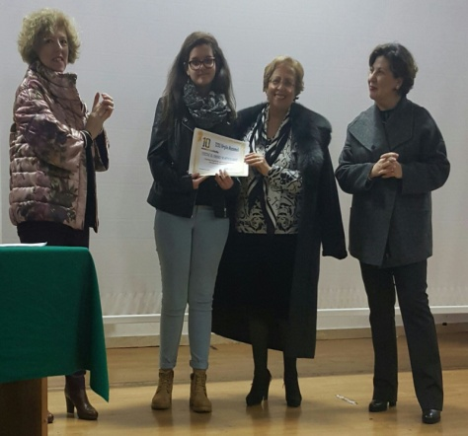
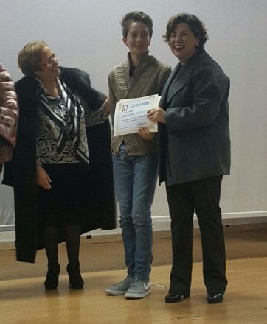
Per la sezione Poesia i primi tre classificati, tutti alunni della nostra Scuola, sono stati:
- Emanuele Ippolito
- Francesca Maria Sciarratta
- Alessia Dilena
frequentanti la classe III A di Scuola secondaria di I grado di Sutera.
Ognuna delle poesie vincitrici ha ricevuto una menzione particolare, in merito alle riflessioni espresse, alla profondità di pensiero e alla ricchezza di sentimenti.
Un particolare riconoscimento è andato a Marco Palumbo della III B (Plesso “P. Puglisi” di Mussomeli) per il suo esperimento di Scienze.

III A Sutera
IIIB Mussomeli

